**INSTITUTO POLITÉCNICO NACIONAL**

ESCUELA SUPERIOR DE CÓMPUTO

LICENCIATURA EN CIENCIA DE DATOS

UNIDAD DE APRENDIZAJE

DESARROLLO DE APLICACIONES WEB

PRÁCTICA CRUD

NOMBRE DEL ALUMNO:

DE LUNA OCAMPO YANINA

PROFESOR:

IVÁN BLANCO ALMAZÁN

GRUPO:

4CDM1

FECHA:

07/06/2022

Creamos estos html para poner a funcionar lo que queremos implementar. Junto con los .py que se explicarán a continuación.

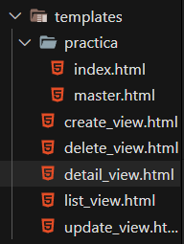

A partir del proyecto creado en clase, creamos en models.py lo siguiente:

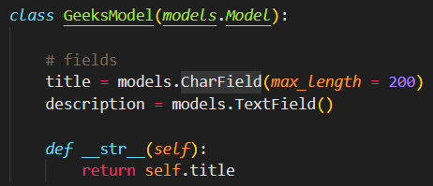

Declarando el modelo que implementaremos para aplicarlo al CRUD. Con makemigrations y migrate, lograremos crear la base de datos para nuestro proyecto. Creamos un forms que será lo que meteremos en la página.

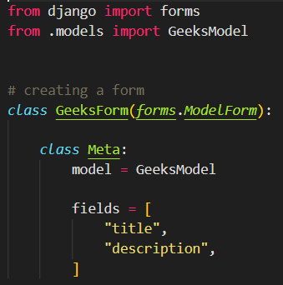

Creamos la vista para crear una instancia en la base de datos.

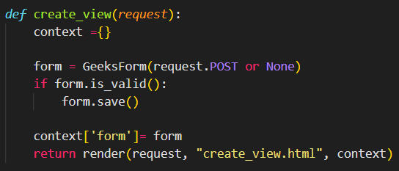

Creamos las plantillas que utilizaremos.

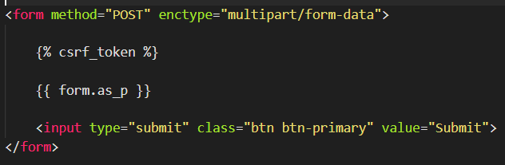

Obtenemos:

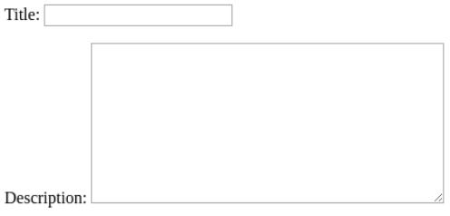

Enumeramos todas las instancias de una tabla de la base de datos o en un orden particular.

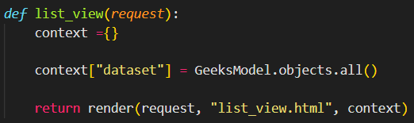

Vemos una lista en orden de cada una de las cosas y tareas que vayamos agregando.

Visualizaremos lo que hemos escrito.

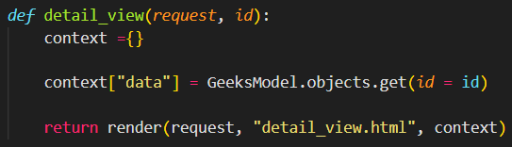

Actualizamos la vista.

Aplicamos también el borrar por si queremos eliminar una tarea que hemos escrito mal o que ya no necesitamos, etc.

Update:

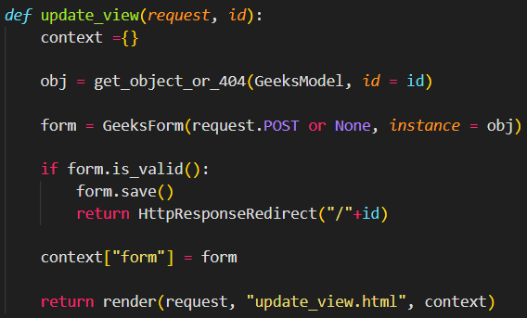

Vista update:

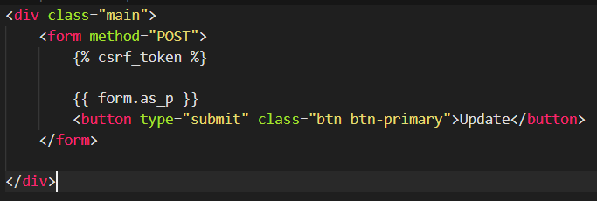

Delete:

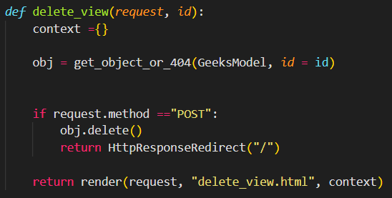

Vista de delete:

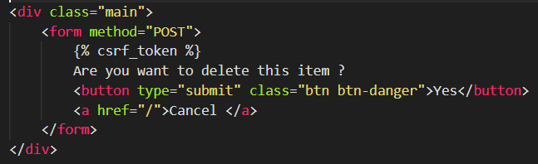

Mostrando mediante Bootstrap un diseño de botón específico en cada caso dado y aplicación dada, siguiente el formato.



Cambiando únicamente la parte de class, añadiendo el formato de botón que necesites.